PHẦN A – PHÂN TÍCH NGHIỆP VỤ

A1. Phân tích hệ thống
- Hệ thống cần quản lý những đối tượng nào?
  - Trả lời: Danh mục sản phẩm (Categories), Sản phẩm (Products), Đơn hàng (Orders), Chi tiết đơn hàng (Order Details), và khách hàng.
- Dữ liệu nào có thể thay đổi theo thời gian?
  - Trả lời: Tên sản phẩm, mô tả sản phẩm, giá bán hiện tại và số lượng tồn kho trong kho.
- Dữ liệu nào cần lưu lịch sử cố định?
  - Trả lời: Thông tin các giao dịch đã hoàn thành (Hóa đơn), giá của sản phẩm tại thời điểm khách mua, và địa chỉ nhận hàng của đơn hàng đó.

A2. Phân loại dữ liệu
- Dữ liệu thay đổi (Mutable data): Là những dữ liệu có thể cập nhật hoặc chỉnh sửa giá trị mới mà không cần giữ lại giá trị cũ.
  - Giải thích: Ví dụ như số lượng hàng tồn kho; khi có hàng mới về hoặc bán đi, ta chỉ cần cập nhật con số mới nhất.
- Dữ liệu phải giữ lịch sử (Immutable data): Là những dữ liệu phản ánh một sự kiện đã xảy ra trong quá khứ, không được phép thay đổi để đảm bảo tính chính xác của sổ sách.
  - Giải thích: Ví dụ như giá tiền trong một đơn hàng từ tháng trước. Dù hôm nay sản phẩm tăng giá, hóa đơn cũ vẫn phải giữ nguyên giá cũ.

A3. Phân tích vấn đề hệ thống
- Vì sao dữ liệu địa chỉ bị thay đổi trong đơn hàng cũ là sai?
  - Trả lời: Vì đơn hàng là chứng từ lịch sử. Nếu khách hàng chuyển nhà và ta cập nhật địa chỉ mới vào cả các đơn hàng cũ, hệ thống sẽ báo cáo sai lệch về nơi đã giao hàng thực tế trước đó, gây khó khăn cho việc đối soát vận chuyển.
- Vì sao giá sản phẩm không được dùng trực tiếp khi truy vấn lại đơn hàng?
  - Trả lời: Vì giá sản phẩm trong bảng Products thường xuyên thay đổi (khuyến mãi, tăng giá). Nếu lấy giá hiện tại áp cho đơn hàng cũ, tổng tiền đơn hàng sẽ bị sai. Ta cần lưu giá tại thời điểm mua vào bảng OrderDetails.
- Vì sao cần kiểm soát tồn kho trước khi tạo đơn?
  - Trả lời: Để tránh tình trạng "bán khống" (bán món hàng đã hết). Kiểm tra tồn kho giúp đảm bảo cửa hàng có đủ hàng để giao, tránh gây trải nghiệm xấu cho khách hàng và sai lệch dữ liệu kho.
PHẦN B – THIẾT KẾ HỆ THỐNG

B1. Thiết kế mô hình dữ liệu (Data Modeling)
- Users (Người dùng): user_id, username, password, email, role (admin/customer).
- Categories (Danh mục): category_id, category_name, description.
- Products (Sản phẩm): product_id, product_name, price, stock_quantity, category_id.
- Orders (Đơn hàng): order_id, user_id, order_date, status (Pending, Paid, Cancelled), total_amount, shipping_address.
- Order_Details (Chi tiết đơn hàng): order_detail_id, order_id, product_id, quantity, price_at_purchase.

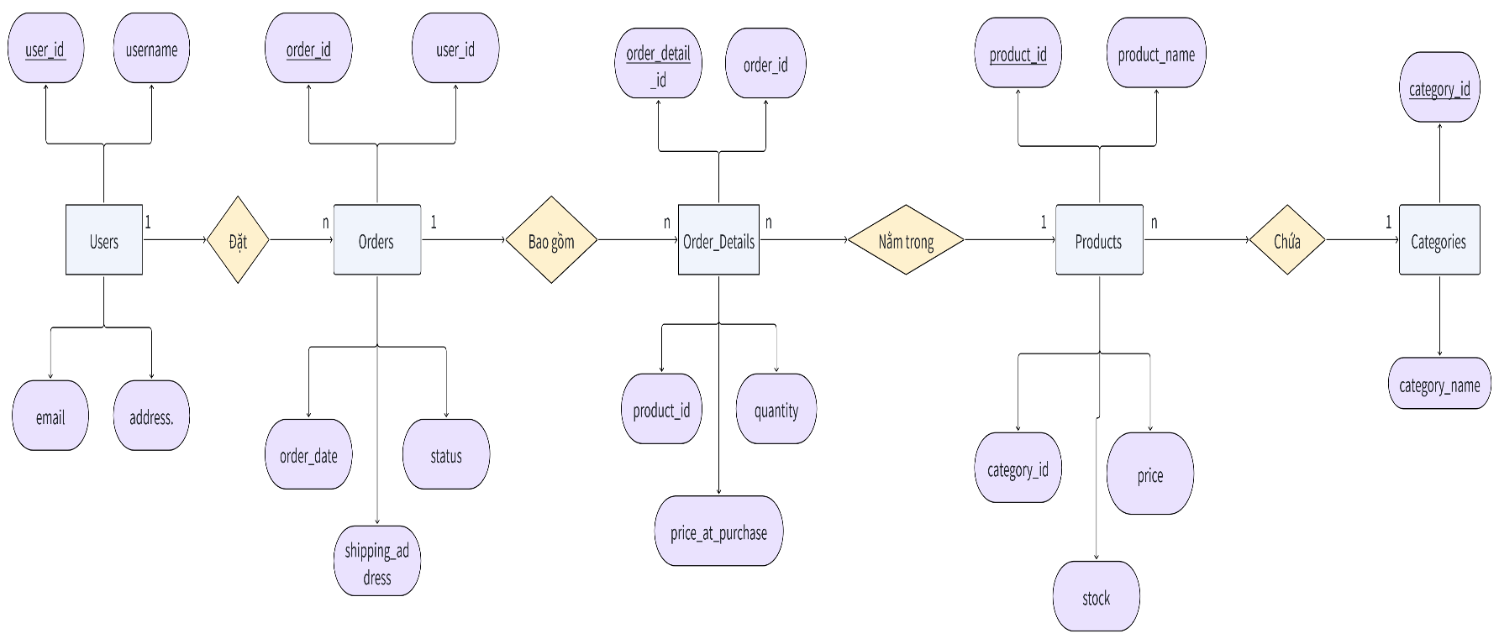
B2. ERD (Entity Relationship Diagram)

Giải thích lý do thiết kế: Chúng ta tách Order_Details ra khỏi Orders để có thể quản lý việc một đơn hàng mua nhiều loại sản phẩm khác nhau với số lượng và giá tại thời điểm mua khác nhau.
B3. Thiết kế giải pháp nghiệp vụ (Business Solution)
• Làm sao để lưu giá sản phẩm tại thời điểm mua?
- Giải pháp: Trong bảng Order_Details, chúng ta thêm cột price_at_purchase. Khi khách nhấn đặt hàng, hệ thống sẽ lấy giá hiện tại từ bảng Products và lưu chết vào cột này. Như vậy, dù sau này sản phẩm có tăng giá, giá trong đơn hàng cũ vẫn không đổi.
• Làm sao đảm bảo tồn kho không bị âm?
- Giải pháp:Có thể dùng ràng buộc CHECK (stock_quantity >= 0) trực tiếp trong SQL.
• Làm sao đảm bảo dữ liệu đơn hàng không bị thay đổi theo thời gian?
- Giải pháp:
  - Tách biệt dữ liệu khách hàng (trong bảng Users) và dữ liệu giao nhận trong đơn hàng.
  - Khi tạo đơn hàng, hãy copy địa chỉ nhận hàng hiện tại của người dùng vào một cột shipping_address riêng trong bảng Orders thay vì chỉ lưu user_id. Điều này giúp cố định địa chỉ tại thời điểm đó, kể cả khi sau này người dùng đổi địa chỉ trong hồ sơ cá nhân.
PHẦN C – MỞ RỘNG HỆ THỐNG
C1: Để tối ưu database cho 1 triệu đơn/ngày, em sẽ áp dụng Indexing vào các trường tìm kiếm trọng tâm và sử dụng Database Partitioning để chia nhỏ bảng đơn hàng theo thời gian, giúp tăng tốc độ truy xuất lịch sử.
C2: Em chọn thiết kế hệ thống Tracking trạng thái đơn hàng realtime.
- Giải pháp: Tạo thêm bảng Order_Tracking lưu trữ chi tiết các bước vận chuyển.
- Thiết kế bảng: tracking_id, order_id, status_description, updated_at. Điều này giúp tách biệt logic vận chuyển khỏi logic thanh toán đơn hàng

